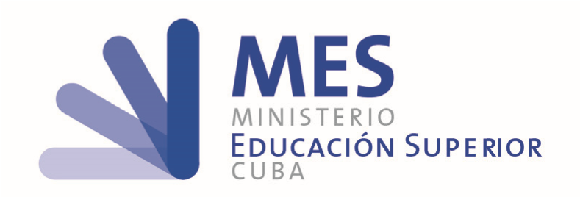

VICEMINISTRA
VMAS- 237

La Habana, 10 de mayo del 2022
“Año 64 de la Revolución.”

NOTA A RECTORES, DIRECTORES DE ECTI y DIRECTOR DEL GRUPO EMPRESARIAL DEL MES

Ref. 1er TALLER DE GÉNERO DEL MINISTERIO DE EDUCACIÓN SUPERIOR
“Equidad de género: retos y perspectivas en la Educación Superior”

Estimados compañeros:

El Comité de Género del Ministerio de Educación Superior convoca a su I Taller Científico, a celebrarse los días 16 y 17 de junio del 2022, con modalidad híbrida.
El encuentro se propone compartir en un espacio de diálogo académico los principales temas que hoy se integran en la Educación Superior para contribuir a la equidad de género como conquista social y en aras de aportar a los ODS 2030.
Los Ejes temáticos a debatir serán:
- Universidad, organizaciones sociales y desarrollo territorial en función de la equidad de género.
- La equidad de género en la innovación, desarrollo y políticas públicas.
- Inclusión, diversidad y derechos humanos
Para participar deben enviar sus resúmenes antes del 20 de mayo al correo de la Secretaria Ejecutiva del Comité de Género del MES, MSc. Delmis María Estrada Reyes/ delmis@mes.gob.cu y para cualquier duda pueden contactar a través del WhatsApp +5353789319. Los resultados de la selección de los trabajos que se expondrán se harán públicos el 27 de mayo del 2022.
El programa prevé su desarrollo virtual el día de 16 de junio, contará con una conferencia central y la presentación de los trabajos seleccionados. El próximo 3 de junio se dará a conocer el programa del taller a través de los perfiles institucionales en redes sociales del Ministerio de Educación Superior y su página web:
Facebook: @CubaMES
Twitter: @CubaMES
Telegram: https://t.me/Cuba_MES
https://www.mes.gob.cu/

Fechas de Interés
Fechas | Actividades | Responsables | Contacto
20 de mayo 2022 | Recepción de resúmenes. | Secretaria Ejecutiva | delmis@mes.gob.cu
27 de mayo 2022 | Publicación de los resultados. | Secretaria Ejecutiva | delmis@mes.gob.cu
3 de junio 2022 | Publicación del programa del taller. | Secretaria Ejecutiva | delmis@mes.gob.cu
16 y 17 de junio 2022 | Sesiones del taller. | Comité de Género del MES | https://www.mes.gob.cu/

Esperamos la participación de todos los convocados para lograr alcanzar los objetivos propuestos.

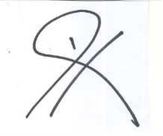
Saludos,

Miriam Alpizar Santana.

